pENTR-promoter作成 標準プロトコール
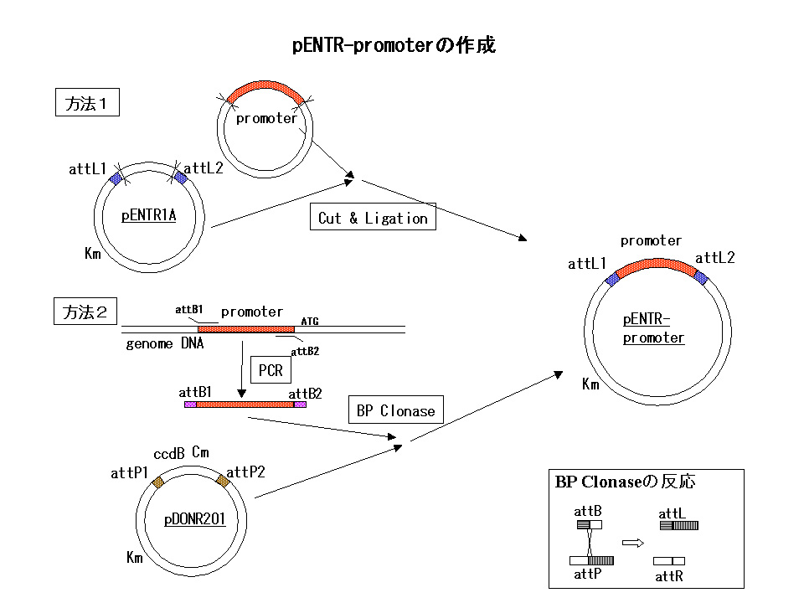
方法１：＜プロモーターを持つプラスミド（プラスミドXとする）のプロモーター部分を制限酵素で切り出し、制限酵素で切断したpENTR1Aとライゲーションにより結合し、attL1とattL2の間にプロモーターが挿入されたpENTR-promoterプラスミドを作成する。＞

方法２：＜プロモーターを持つプラスミド（プラスミドXとする）または線虫のゲノムDNAからattB付加PCRでプロモーターを増幅後、BP反応でpDONR201と組換え、attL1とattL2の間にプロモーターが挿入されたpENTR-promoterプラスミドを作成する。＞

【以下は方法２のプロトコール。】
・増幅するためのプライマー ＝ primer A, primer B とする。
primer Aはプロモーターの5'端に対応する配列＋attB1の12塩基部分配列 (AAAAAGCAGGCT)を5'側に付加する。
primer Bはプロモーターの3'端に対応する配列＋attB2の12塩基部分配列 (AGAAAGCTGGGT) を5'側に付加する。
・これらのプライマーを用いたPCRの際のアニーリング温度（プラスミドとハイブリダイズする部分のTm−5℃が標準）を"annealing-temperature"とする。標準のannealing-temperatureは50℃とする。プライマーを設計する際にはできるだけこの温度に合わせる。
・プラスミド（プラスミドX）から増幅する場合、増幅される部分以外の位置でプラスミドXを１回切断する酵素＝制限酵素Aとする。
・PCRにより増幅される長さ("product-length" (kb))を確認。
PCRの際の"extension-time" (分) は通常"product-length"を切り上げた整数値にする。

○ ＜プラスミドから増幅する場合のみ＞ プラスミドXを制限酵素で切断する
（"buffer"は制限酵素Aに適したものを使う。プラスミドおよび制限酵素の量は標準値を示す。）

H₂O 39μl
10×buffer 5μl
プラスミドX 5μl (0.5～1μg程度)
制限酵素A 1μl (～10ユニット)
計 50μl

↓37℃エアインキュベーターで１時間（以上）保温
↓75℃のウォーターバスで15分間インキュベート
↓すぐ氷で２～３分冷やす。
↓50μlのTEを加える。
↓
○エタノール沈澱
10μlの3M NaOAc (sodium acetate; 酢酸ナトリウム)(pH7.0)を加え、mixする。
250μlのEtOH(ethanol；エタノール)(-20℃に冷えたもの)を加えてmixする。
↓氷の上で15分静置。
↓4℃で12000rpm×15分遠心
液を吸って除く。
70% EtOH(-20℃に冷えたもの)を加える。mixしない。
↓すぐ4℃で12000rpm×2分遠心
液を吸って除く。
↓
真空ポンプで減圧乾燥。
15μlのTEを加えて溶解する。→保存は-20℃

○１段目PCR: 以下を氷で冷やしながらMix後、PCR機にかける。
＜プラスミドから増幅する場合＞ ＜ゲノムDNAから増幅する場合＞
H₂O 34.6μl H₂O 39.1μl
10×Pfx Amplification buffer 6μl 10×Ex Taq buffer 6μl
2.5mM dNTPs 7.2μl 2.5mM dNTPs 7.2μl
50mM MgSO₄ 1.2μl 線虫ゲノムDNA(0.2μg/μl) 5μl
enhancer solution 3μl primer A (10μM) 1.2μl
制限酵素切断済みプラスミドX 5μl primer B (10μM) 1.2μl
primer A (10μM) 1.2μl Takara Ex Taq (5units/μl) 0.3μl
primer B (10μM) 1.2μl 計 60μl
Pfx DNA polymerase 0.6μl
計 60μl

↓→10μlを別のチューブにとり、氷の上で保持（電気泳動用「増幅前サンプル」）。

(PCR)
95℃ 2'
10 cycles of:
(94℃ 15秒
"annealing temperature" 30秒
68℃ "extension-time" 分)
4℃ forever

(PCR)
95℃ 2'
20 cycles of:
(94℃ 15秒
"annealing temperature" 30秒
68℃ "extension-time" 分)
4℃ forever

→5μlを増幅前サンプル5μlと並べて電気泳動して増幅を確認
【バンドが薄かったらさらに5サイクル（上記ATT1そのまま）

→5μlずつ電気泳動して増幅を確認】
＜注：PCRの酵素および条件は適宜変更可。本プロトコールではプラスミドからの増幅については変異の入りにくいPfx酵素を用いているが、ゲノムからの増幅はPfxではうまく増幅しないことが多いので、より増幅効率の良いEx Taqを用いている。Pfxを使う場合、増幅がみられない、あるいは増幅しにくい時はenhancer solutionを入れない、または倍量に変えてみる。＞
＜複数のバンドが出るときは次のPCR反応の後、PEG沈澱の代わりにゲルからの切り出しを行うことも可能。いずれの場合でもannealing temperatureを変えてみることも有効かもしれない。＞

↓
○さらに次のPCR反応を行う。（上記PCRでenhancerの量を変更した場合は以下のPCRでも同様に変更する。また、ExTaqおよびそのバッファを使ってもよい。）

H₂O 21.5μl
10×Pfx Amplification buffer 4.8μl
2.5mM dNTPs 5.8μl
50mM MgSO₄ 1.0μl
enhancer solution 2.4μl
attB1 adapter-primer (10μM) 6.0μl
attB2 adapter-primer (10μM) 6.0μl
上記PCR反応液 12.0μl
Pfx DNA polymerase 0.6μl
計 60.0μl

↓→10μlを別のチューブにとり、氷の上で保持（電気泳動用「増幅前サンプル」）。

95℃ 1'
10 cycles of:
(94℃ 15秒
45℃ 30秒
68℃ "extension-time"分)
4℃ forever

→5μlを増幅前サンプル5μlと並べて電気泳動して増幅を確認
【バンドが薄かったらさらに5サイクル（上記ATT2そのまま）

→5μlずつ電気泳動して増幅を確認】

確認後、
残りの45μl (or 40μl) に135μl (or 140μl) のTEと20μlの3M NaOAc(pH7.0)を加える（全量200μl）。
→ 1.5mlチューブに移す。
+ 450μl EtOH（-20℃）、Mix
↓氷の上で15分静置。
↓4℃で12000rpm×15分遠心
液を吸って除く。
70% EtOH(-20℃に冷えたもの)を加える。mixしない。
↓すぐ4℃で12000rpm×2分遠心
液を吸って除く。
↓
真空ポンプで減圧乾燥。
↓
50μl（バンドが薄かった場合は10μl）のTEに溶かしてBP反応へ。
＜注：本来のプロトコールではPEGを用いているが、エタノール沈殿でも問題ない。＞

○ BP反応
上記の電気泳動の結果から増幅されたバンドのDNA量を大まかに推定し、以下のxを決定する。

TE 5-xμl
BP reaction buffer (5X) 2μl
pDONR201 1μl
上記PCR産物 xμl (25-65ng×"product-length")
ただし4kb以上のときは～250ng
計 8μl

BP Clonase Enzyme Mixを-70℃から出して氷上で解かす（約２分かかる）。
BP Clonase Enzyme Mixを約２秒間×２回Vortex
上記反応液にBP Clonase Enzyme Mixを2μl加え、約２秒間×２回Vortex
↓25℃ エアインキュベーターで１時間放置

Proteinase K Solutionを1μl加える。
↓37℃10分 ウォーターバスでインキュベート

氷の上で解かした100μl前後のDH5α competent cell（自作）に全量加える。
↓氷上30分放置

↓42℃30秒インキュベート
氷の上に1～2分置く。
450μlのSOC（30分以上前に出して37℃で解凍）を加えて37℃で１時間インキュベート

↓室温で12000×5分遠心
上清を約50～100μl残して除き、よく再懸濁する。
LBKm (50μg/μlカナマイシン*入り)プレートに全量を広げる。
*) 70mg/mlで水に溶かしたカナマイシンストック溶液を1lあたり0.7ml加える。
↓37℃一晩保温

↓コロニーを１個ずつ1.5ml LBKm液体培地に植える。
↓37℃一晩保温

プラスミド調整→制限酵素で構造確認。

＜プライマー配列＞
attB1 adapter-primer: GGGGACAAGTTTGTACAAAAAAGCAGGCT
attB2 adapter-primer: GGGGACCACTTTGTACAAGAAAGCTGGGT

